Готовность ребенка
к школе.
Подготовка к школе – процесс многоплановый. И следует отметить, что начинать заниматься с детьми следует не только непосредственно перед поступлением в школу, а далеко до этого. И не только на специальных занятиях, но и в самостоятельной деятельности ребят – в играх, труде, общении со взрослыми и сверстниками.
Выделяются разные виды готовности к школе:
- Психологическая готовность
- Физическая готовность: состояние здоровья, физическое развитие, развитие мелких групп мышц, развитие основных движений
- Специальная готовность
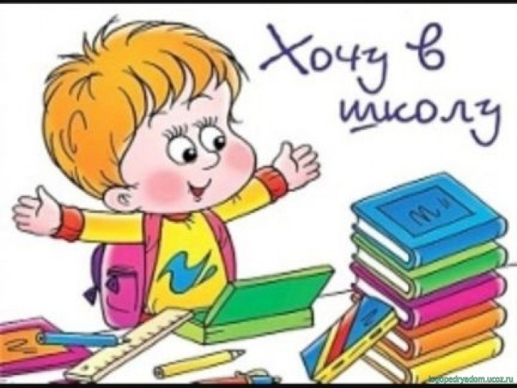
Прежде всего, важна психологическая готовность. Она заключается в том, что у ребенка к моменту поступления в школу должны сформироваться психологические черты, присущие школьнику. У ребенка должно быть желание стать школьником, выполнять серьезную деятельность, учиться. Но это появляется у детей лишь к концу дошкольного возраста и связано с очередным кризисом психического развития. Ребенок психологически перерастает игру, и положение школьника выступает для него как ступенька к взрослости, а учеба – как ответственное дело, к которому все относятся с уважением. Очень важно, чтобы родители (законные представители) , которые являются авторитетом для ребенка и в словах и в действиях, помогли ему
разобраться в этом.

Важной стороной психологической готовности к школе является эмоционально-волевая готовность:
- Способность управлять своим поведением
- Умение организовывать рабочее место и поддерживать порядок
- Стремление преодолевать трудности
- Стремление к достижению результата своей деятельности
Нравственно-волевые качества, которыми должен обладать будущий первоклассник:
- Настойчивость,
- Трудолюбие
- Усидчивость
- Дисциплинированность
- Внимание
- Любознательность
- Умение доводить начатое дело до конца
- Самостоятельность и т.д.
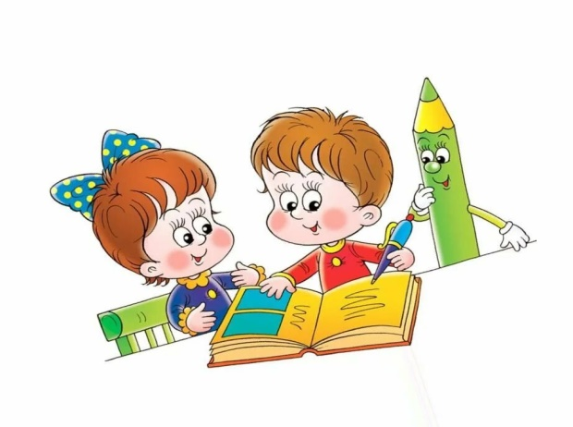
Готовность ребенка к школе предполагает и определенный уровень умственного развития. Ребенку необходим запас знаний, но количество знаний или навыков не может служить показателем развития. Школа ждет не столько образованного, сколько психологически подготовленного к учебному труду ребенка. Значительно существеннее не сами знания, а то как дети умеют ими пользоваться.
Одна из важнейших задач подготовки детей к школе – развитие необходимой для письма «ручной умелости» ребенка. Поэтому в дошкольном возрасте очень важно давать ребенку больше лепить, собирать мелкую мозаику, раскрашивать и штриховать рисунки, и пр., при этом нужно уделять внимание качеству детских работ.
Таким образом, чтобы новый этап в жизни ребенка – обучение в школе – был безоблачным и радостным, необходимо серьезно подойти к подготовке ребенка к школе. Успешная адаптация будущего первоклассника во многом зависит от отношения родителей.
